**Examen final du 1 er semestre : corrigé type**

1. Un SSD, ou Solid State Drive, est un dispositif de stockage qui utilise des puces de mémoire flash pour stocker des données de manière rapide et fiable. L'abréviation "SSD" signifie "Solid State Drive". Contrairement aux disques durs traditionnels (HDD), les SSD n'ont pas de pièces mobiles, ce qui les rend plus rapides, plus silencieux et plus résistants aux chocs.
2. La **mémoire temporaire (RAM)** stocke les données de façon volatile, elles sont effacées lorsque l'ordinateur est éteint, tandis que la **mémoire permanente (ROM)** conserve les données même après l'arrêt de l'ordinateur.
3. Pâte thermique
4. -Soit dans un port directement soudé à la carte mère.

-Soit dans un port disponible sur une carte d'extension, elle-même branchée (soudée ou insérée dans un port) sur la carte mère.

1. Pilote.
2. Étiquetez les deux ports suivants :

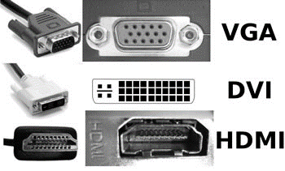

VGA HDMI

1. La colonne vertébrale du de l’ordinateur c’est : (2pts)
2. Le processeur
3. **La carte mère**
4. L’unité centrale
5. L’écran bleu est une panne d’ordinateur dont la cause peut être :

A : l’écran est cassé ?

B : la batterie ?

**C : le disque dur ?**

1. Un ordinateur qui ne s'allume plus dont la cause peut être (2pts) :

**A : une carte mère défectueuse ?**

**B : une panne d’alimentation?**

C : la RAM ?

1. La panne où l’écran reste figé signifie un problème avec : (2pts)

**a) La barrette mémoire défaillante (RAM) ?**

b) L’écran lui-même ?

c) L’alimentation ?